Санкт-Петербургский Национальный Исследовательский Университет ИТМО Факультет Программной Инженерии и Компьютерной Техники



# Вариант №30131 Лабораторная работа №1

# По дисциплине Программирование

Выполнил студент группы P3112:

Маюсупов Азимджон Акмалджонович

Преподаватель:

Выдра Андрей Михайлович

Санкт-Петербург 2024 г.

1. **Текст задания** 
   1. Создать одномерный массив s типа int. Заполнить его чётными числами от 6 до 18 включительно в порядке убывания.
   2. Создать одномерный массив x типа float. Заполнить его 10-ю случайными числами в диапазоне от -15.0 до 4.0.
   3. Создать двумерный массив s размером 7x10. Вычислить его элементы по следующей формуле (где x = x[j]):

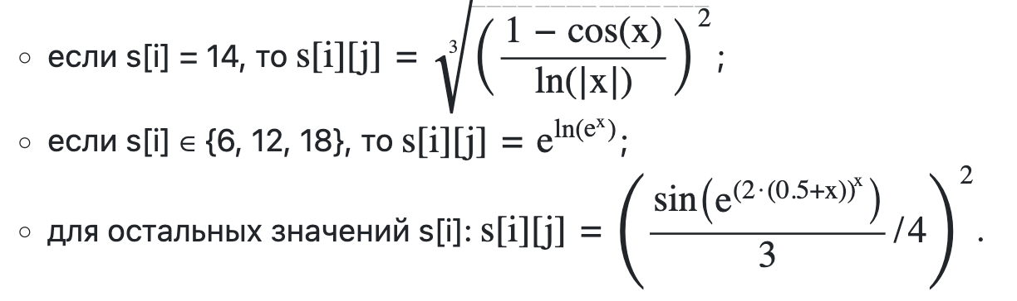

* 1. Напечатать полученный в результате массив в формате с четырьмя знаками после запятой.

1. **Исходный код программы.**

Репозиторий: <https://github.com/Azimjonm2333/ITMO_SWE/SEM_1/Programming/Lab1/Main.java>

1. **Результат работы программы:**

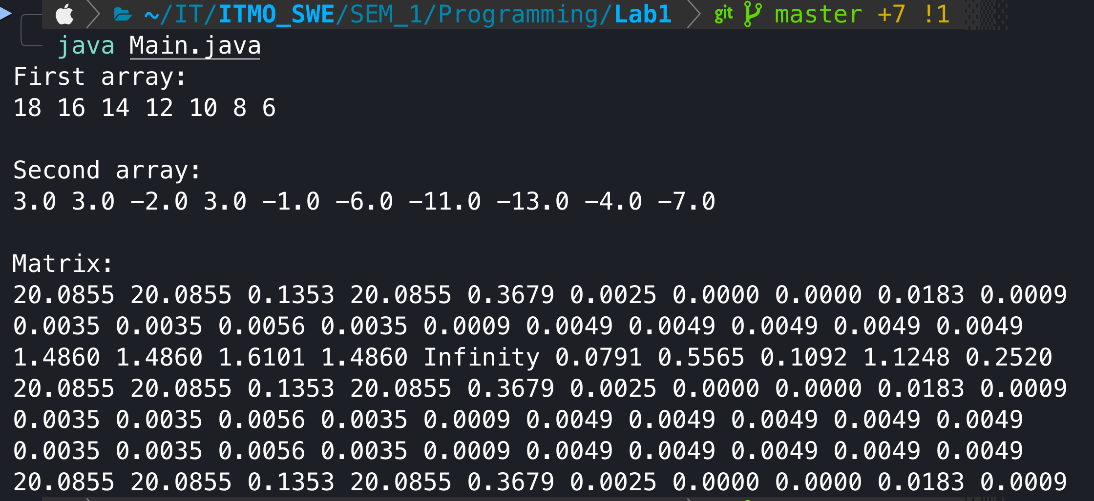

1. **Вывод**

В ходе этой лабораторной работы я познакомился с синтаксисом и основами языка Java, освоил запуск, отладку и сборку простых консольных программ. Узнал о методах класса java.lang.Math, научился работать с основными инструментами JDK, а также с примитивными типами данных, одномерными и двумерными массивами, циклами и условными операторами на языке Java.